1.გადმოწერეთ თამაში ჩვენი საიტიდან და არა სხვა რომელიმე წყაროდან. და სხვა ფაილები ჩამოთლილი ქვემოთ
1) თამაშის საინსტალაციო bf2.iso
2) სერიული ნომრის გენერატორი vtl-bf2k.exe
3) პატჩი BF2_Patch_1.41.exe
4) მოდიფიკაციები
ა) გეიმზონის მოდიფიკაცია bf2gzsetup.exe
ბ) გე-ონლაინის მოდიფიკაცია bf2golsetup.exe
5) კეი ჩეკერი (შიფრავს CD Key -ს ახალ ფორმატში BF2CDKeyCheck.exe
ეს ორი ფაილი აუცილებლად ჩაწერეთ ერთი და იგივე ფოლდერში
6) jmt-miniBF2CD.mdf
7) jmt-miniBF2CD.mds
8) პანკ ბასტერის გასაახლებელი პროგრამა pbsetup.exe
2. დაამაუნტეთ bf2.iso Daemon Tools -ით (დამაუნტების ინსტრუქცია აღწერილია ბოლოში)
3. დააინსტალირეთ თამაში (CD კეის გასაგებად გამოიყენეთ სერიული ნომრის გენერატორი "vtl-bf2k.exe"). კითხვაზე დააინსტალიროს თუ არა DirectX9 დაეთანხმეთ. (თუ დაინსტალირების ბოლოს მოითხოვა გადატვირთვა აუცილებლად გადატვირთეთ)
4. დააყენეთ პატჩი BF2_Patch_1.41.exe
5. გაუშვით ფაილი BF2CDKeyCheck.exe ერთხელ (აუცილებელი პროცედურა! სხვა შემთხვევაში დაგიწერთ რომ თქვენი კეი არასწორია. ფაილი ეშვება და თვითონვე იხურება. მზლავრ კომპიუტერებზე შეიძლება ვერც შეამჩნიოთ ამ ფაილის გახსნა. ამიტომაც გირჩევთ დააჭიროთ ამ ფაილზე მარჯვენა ღილაკს და აირჩიეთ Open, რათა დავრწმუნდედ იმაში რომ ეს ფაილი გაეშვა. )
6. დააინსტალირეთ გეიმზონის მოდიფიკაცია bf2gzsetup.exe (შესაბამისი შორთქათით, რომელიც შეიქმნება თქვენს დესკტოპზე ამ მოდიფიკაციის დაყენების შედეგად შეხვალთ გეიმზონის სერვერზე IP: 80.241.179.242)
7. დააინსტალირეთ ონლაინის მოდიფიკაცია bf2golsetup.exe (შესაბამისი შორთქათით, რომელიც შეიქმნება თქვენს დესკტოპზე ამ მოდიფიკაციის დაყენების შედეგად შეხვალთ ონლაინის სერვერზე IP: 213.157.196.28)
8. განაახლეთ პანკ ბასტერი pbsetup.exe ფაილის საშუალებით (გაახლების სრული ინსტრუქცია: http://forum.gamezone.ge/index.php?showtopic=1567)
მოკლედ ეს არის პანკბასტერის განახლების პროგრამა , რაში გვჭირდება ? ბევრჯერ მომხდარა ტურში გადასვლის დროს სერვერს გაუქიქია user-ი და reason-ში დაუწერია :
თქვენ იყენებთ BF2-ს განსხვავებულ ვერსიას , შედით სერვერზე ორიგინალური BF2-თი რომ გააგრძელოთ თამაში .
step 1 : ამოიღეთ პაპკა RAR ფაილიდან
step 2 : გაუშვით pbsetup.exe
step 3 : თუ პროგრამა თავისით ვერ იპოვის თქვენ PB კლიენტს , ირჩევთ ADD GAME-ს და ამატებთ BF2-ს + უთითებთ დირექტორიას , შემდეგ CHECK FOR UPDATE-ს , 2-3 წუთში გადმოიწერს აპდეიტს . შესაბამისათ სერვერი აღარ გაგაგდებთ თამაშიდან .
DOWNLOAD PB UPDATE PROGRAM
8. დაამაუნტედ Daemon Tools - ით ფაილი jmt-miniBF2CD.mds (Daemon Tools - ში აუცილებელია Safedisc ფუნქციის ჩართვა. Daemon Tools - ის იკონკაზე მარჯვენა ღილაგის დაჭერით გაიხსნება მენიუ რომელშიც უნდა მიმართოდ თანმიმდევრულად პუნკტებს "Emulation -> Safedisc". Daemon Tools -ის იკონკა უნდა გახდეს მწვანე როგორც ნაჩვენებია ნახატზე #1)
ნახატი #1: 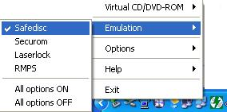
თამაშის დაყენება უნდა მიმდინარეობდეს ზუსტად იმ თანმიმდევრობით, რომელიც მითითებულია. (არავითარ შემთხვევაში არ დააყენოთ ჯერ მოდიფიკაციები და მერე პატჩი)
Daemon Tools - ის გამოყენების ინსტრუქცია.
Daemon Tools - ის იკონკაზე მარჯვენა ღილაგის დაჭერით გაიხსნება მენიუ რომელშიც უნდა მიმართოდ თანმიმდევრულად პუნკტებს "Virtual CD/DVD-ROM -> Device 0 [X] No media -> Mount image" *
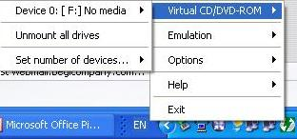
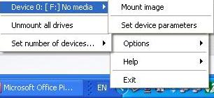
გახსნილ ფანჯარაში მოძებნეთ დასამაუნტებელი ფაილი აირჩიეთ და დააჭირეთ Open - ს
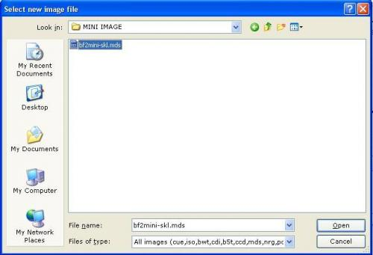
* Device 0
შესაძლოა რომ თქვენს კომპიუტერზე Daemon Tools - ში იყოს რამოდენიმე ვირტუალური CD/DVD-ROM (მაქსიმუმ 4: Device 0 , Device 1, Device 2, Device 3), თუ თამაშის საინსტალაციო ფაილს "bf2.iso" დაამაუნტებთ Device 0, მაშინ მინი იმიჯიც "jmt-miniBF2CD.mds" უნდა დაამაუინტოდ Device 0 -ზე!
გისურვებთ წარმატებებს!
პატივისცემით
COMM ZONE -ს ადმინისტრაცია

